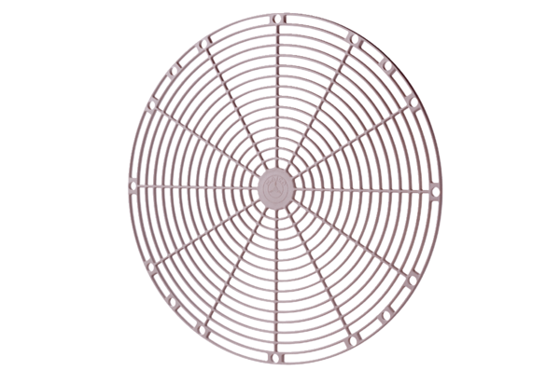Защитная решётка, пластмасса SGK 30Комплект поставки: 1 штукАссортимент: C
Номер артикула: 0059.0163Изготовитель: MAICO

